Вирусные гепатиты и COVID-19
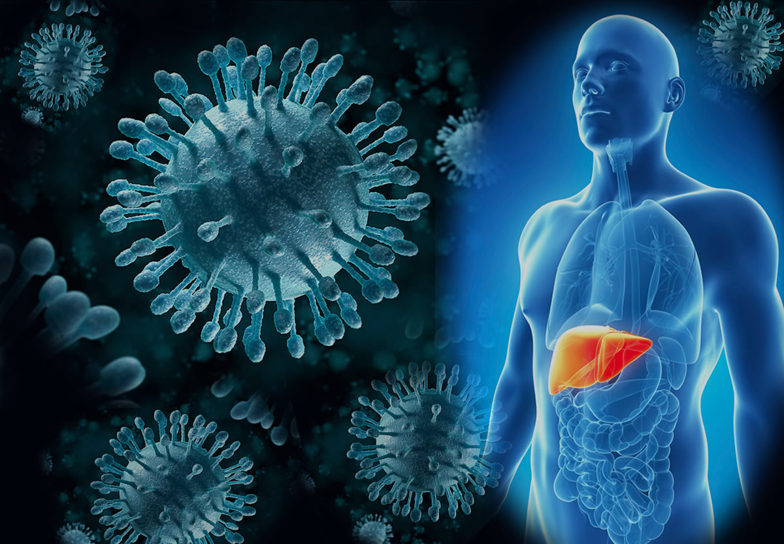
Каждый пятидесятый житель Земли в 2020 году живёт с той или иной формой вирусного гепатита – так говорит Всемирная Организация Здравоохранения. Вирусные гепатиты ежегодно уносят около миллиона жизней. Сегодня, когда пандемия COVID-19 далека от завершения, важно продолжать соблюдать все рекомендованные меры профилактики, это касается в том числе использования масок, соблюдения социального дистанцирования и гигиены рук. Особенно важна защита для наиболее уязвимых групп людей. Точно известно, что в зоне высокого риска развития серьёзных осложнений и тяжёлого течения болезни в случае заражения COVID-19, следующие группы:
- люди с ослабленной иммунной системой (например, принимающие лекарства, подавляющие иммунитет, или получающие лечение от рака)
- пожилые люди (риск становится значительно выше у людей старше 70 лет)
- люди с хроническими заболеваниями.
На сегодня нет убедительных доказательств того, что люди, живущие с гепатитом B или гепатитом C, больше других рискуют заразиться COVID-19. При этом, серьёзные осложнения, если заражения COVID-19 избежать не удалось, развиваются у них чаще. В частности, перенесённый в прошлом гепатит B или гепатит C повышают вероятность тяжёлого течения COVID-19 даже в том случае, если гепатит был успешно вылечен.
Установлено, что новый коронавирус проникает в клетки тела через рецепторы ангиотензин превращающего фермента (АПФ-2). Таких рецепторов больше всего в клетках лёгких, но есть они и в печёночных клетках (гепатоцитах), и в клетках кровеносных сосудов печени. Таким образом, не исключено, что вирус может поражать клетки печени напрямую.
С другой стороны, хронические заболевания печени сами по себе повышают уровень АПФ-2 и рецепторов к нему: есть немногочисленные предварительные данные, что такие пациенты все же становятся более восприимчивы к вирусу, при этом болезнь протекает более тяжело. Кроме того, есть мнение, что неалкогольная жировая болезнь печени тоже может рассматриваться как фактор риска COVID-19
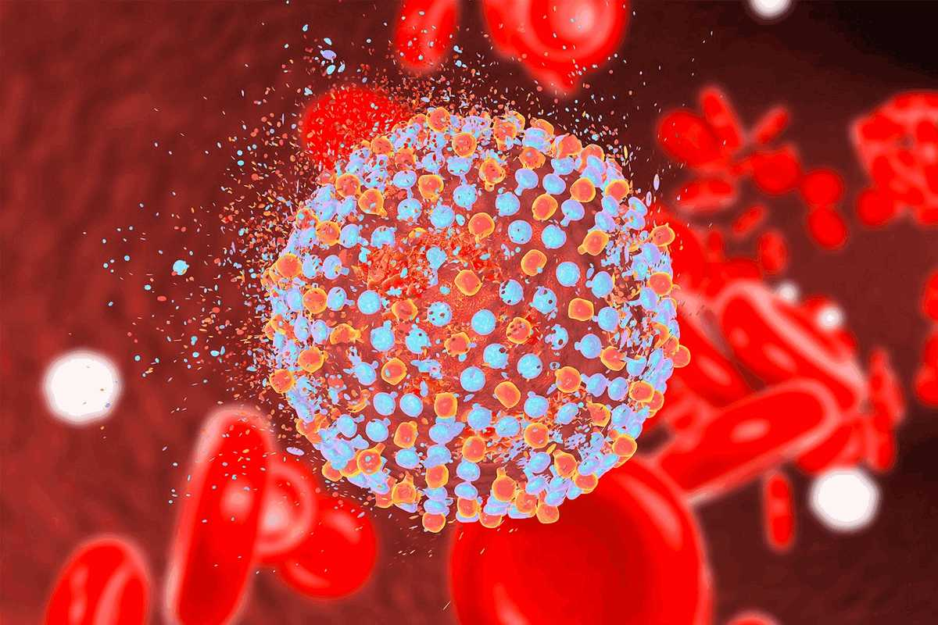
Если у вас гепатит B, гепатит C или любое прогрессирующее заболевание печени, или гепатит C был перенесён в прошлом, особенно важно предотвратить заражение COVID-19
- Применяйте те же защитные меры, которые рекомендованы для населения в целом. К этим мерам относятся: социальное дистанцирование, использование защитной маски и перчаток, в тех случаях, когда это необходимо, тщательная гигиена рук, респираторный этикет и общие правила ЗОЖ, включая здоровое питание, достаточную физическую активность и полноценный сон.
- Обратитесь к врачу для планового контроля состояния печени (если у вас его не было в течение последних шести месяцев).
- Посоветуйтесь с врачом относительно необходимости вакцинации против гриппа и пневмококковой инфекции. Эти прививки важно сделать до начала сезона гриппа и простуд, ведь в случае одновременного заражения новым коронавирусом и гриппом развитие опасных для жизни осложнений, в том числе и пневмонии, становится практически неизбежным.
- Курение в любой форме также увеличивает риск развития серьёзных респираторных заболеваний, а отказ от курения может снизить ваши шансы на осложнения из-за COVID-19. Причём, это касается как традиционных, так и электронных сигарет, а также вейпинга и любых других форм курения.
- Если вы проходите курс лечения от гепатита В, гепатита С или других хронических заболеваний, важно иметь достаточный запас лекарств, чтобы реже посещать аптеку.
- В случае любого недомогания- не занимайтесь самолечением, а своевременно обращайтесь к врачу, тем более сервисы телемедицины сейчас широко доступны.
Итак, наличие вирусного гепатита скорее всего не повышает шансы на заражение, но в случае инфицирования болезнь будет протекать тяжелее, поэтому особенно важно соблюдать рекомендованные меры профилактики.

